中共湖北省委直属机关工作委员会
2021年度部门决算

目 录

第一部分 中共湖北省委直属机关工作委员会概况 1
一、部门主要职责 1
二、机构设置情况 2
第二部分 2021年度部门决算表 3
一、收入支出决算总表 3
二、收入决算表 3
三、支出决算表 4
四、财政拨款收入支出决算总表 4
五、一般公共预算财政拨款支出决算表 5
六、一般公共预算财政拨款基本支出决算明细表 5
七、财政拨款“三公”经费支出决算表 6
八、政府性基金预算财政拨款收入支出决算表 6
九、国有资本经营预算财政拨款支出决算表 6
第三部分 2021年度部门决算情况说明 7
一、收入支出决算总体情况说明 7
二、收入决算情况说明 7
四、财政拨款收入支出决算总体情况说明 8
五、一般公共预算财政拨款支出决算情况说明 8
六、一般公共预算财政拨款基本支出决算情况说明 11
七、财政拨款“三公”经费支出决算情况说明 12
八、政府性基金预算财政拨款收入支出决算情况说明 13
九、国有资本经营预算财政拨款支出决算情况说明 13
十、机关运行经费支出说明 13
十一、政府采购支出说明 13
十二、国有资产占用情况说明 14
十三、预算绩效情况说明 14
十四、财政专项支出、专项转移支付支出情况说明 20
第四部分 其他需要说明的情况 20
第五部分 名词解释 20
第六部分 附件 24
一、2021年度省委直属机关工委整体绩效评价结果（摘要版） 24
二、2021年度省委直属机关工委整体支出绩效自评表 29
三、2021年度省直机关党建业务工作项目经费绩效评价报告 31
四、2021年度机关行政综合事务保障项目绩效自评表 33
五、2021年度党校业务工作项目绩效自评表 35
六、2021年度“四名”“双百”工程项目绩效自评表 37
七、2021年度省直机关集中订阅党报党刊经费项目绩效自评表 39
八、2021年度省直机关集中订阅党报党刊经费项目绩效自评结果（摘要版） 40

第一部分 中共湖北省委直属机关工作委员会概况

一、部门主要职责
（1）统一组织、规划、部署省直机关党的工作,提出加强和改进机关党的建设的意见和建议，研究制定工作规划，并抓好组织实施。
（2）指导省直机关党的政治建设、思想建设、组织建设、作风建设、纪律建设，把制度建设贯穿其中，深入推进反腐败斗争。
（3）指导省直机关各级党组织和广大党员学习马克思列宁主义、毛泽东思想、邓小平理论、“三个代表”重要思想、科学发展观、习近平新时代中国特色社会主义思想。
（4）对省直机关各级党组织、党员领导干部落实机关党建责任制、遵守政治纪律和政治规矩情况进行监督检查，并向省委报告。在省委巡视工作领导小组的领导和省委巡视办的指导下对所管理的省直机关党组织进行巡察监督。
（5）指导归口的全省性社会组织基层党组织建设、党员队伍建设、思想政治工作、党的群众工作和党风廉政建设及党的建设其他工作。审核相关行业协会商会负责人人选。承担省委交办的行业协会商会的相关管理工作。
（6）指导省直机关各级党组织实施对党员特别是党员领导干部的监督和管理，及时向省委反映省直各部门领导班子、领导干部的情况。
（7）配合省委有关部门抓好省直机关各部门领导班子思想政治建设，参与对党员领导干部民主生活会和省直各部门党组（党委）理论学习中心组学习的督促检查和指导，了解掌握情况，按规定报送情况报告。
（8）督促指导省直机关各部门机关党委按期换届，审批关于召开党员大会或党员代表大会的请示，审批省直各部门机关党委和机关纪委领导班子的组成及书记、副书记的任免。
（9）指导省直机关各级党组织加强基层组织建设，做好党员发展、教育和管理等工作。
（10）领导省直机关各部门机关党的纪律检查工作。
（11）了解掌握省直机关工作人员的思想状况，指导省直机关各级党组织加强思想政治工作和精神文明建设。
（12）领导省直机关工会、共青团省直机关工作委员会、省直机关妇女工作委员会等群团组织的工作，指导省直机关各级党组织做好党的群众工作和省直机关党外知识分子统一战线工作。
（13）指导市州委直属机关工委开展机关党建工作。
（14）领导省委直属机关工委党校工作。
（15）完成省委交办的其他任务。

二、机构设置情况
从单位构成看，中共湖北省委直属机关工作委员会部门决算由实行独立核算的中共湖北省委直属机关工作委员会本级决算和1个下属单位决算组成。
纳入中共湖北省委直属机关工作委员会2021年度部门决算编制范围的二级预算单位包括：
1.中共湖北省委直属机关工作委员会（本级）。
2.中共湖北省委直属机关工作委员会党校。

第二部分 2021年度部门决算表

一、收入支出决算总表
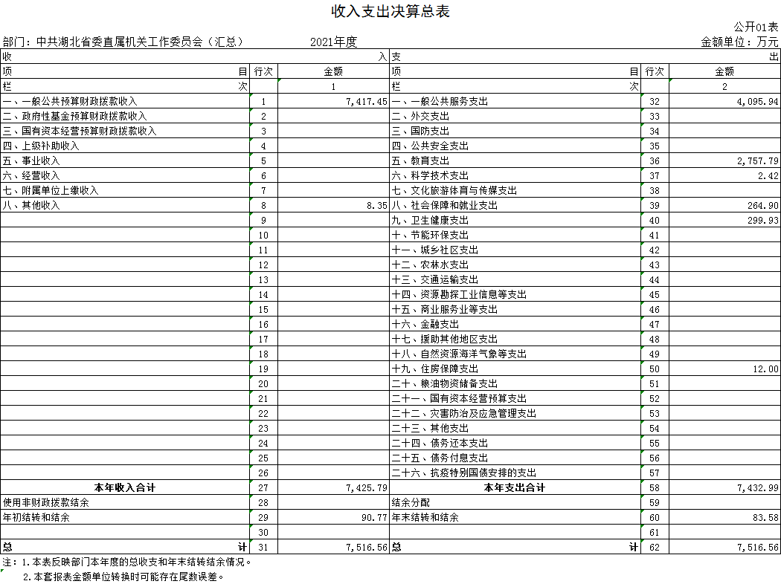

二、收入决算表
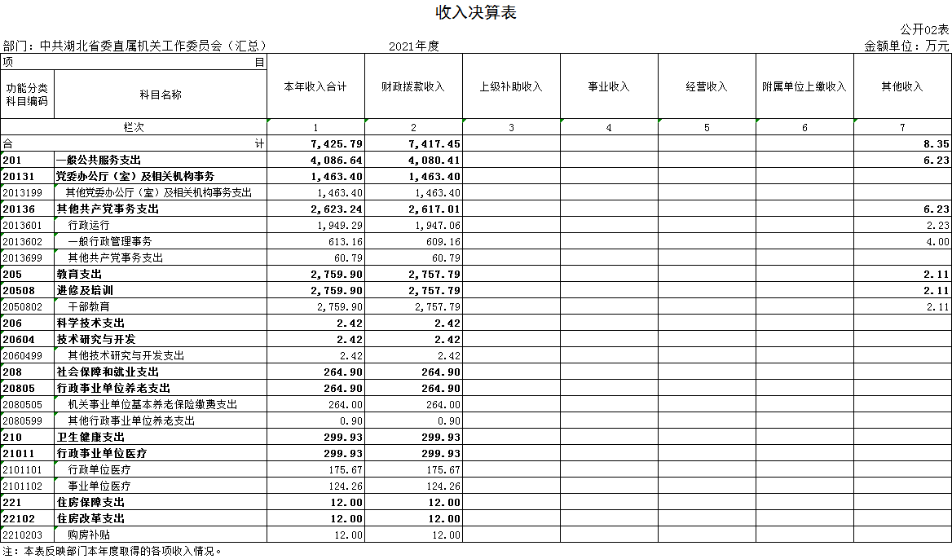

三、支出决算表
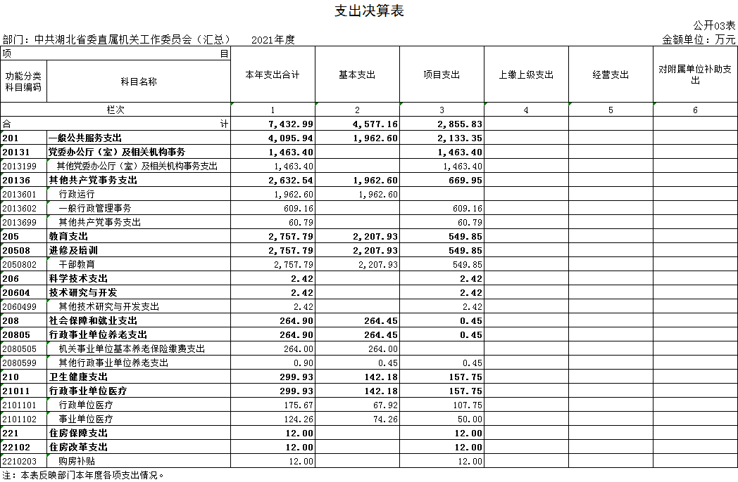

四、财政拨款收入支出决算总表
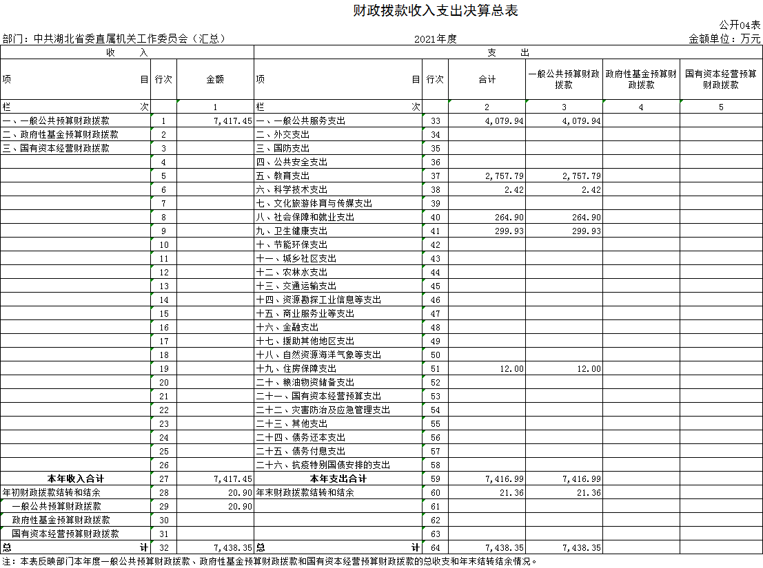

五、一般公共预算财政拨款支出决算表
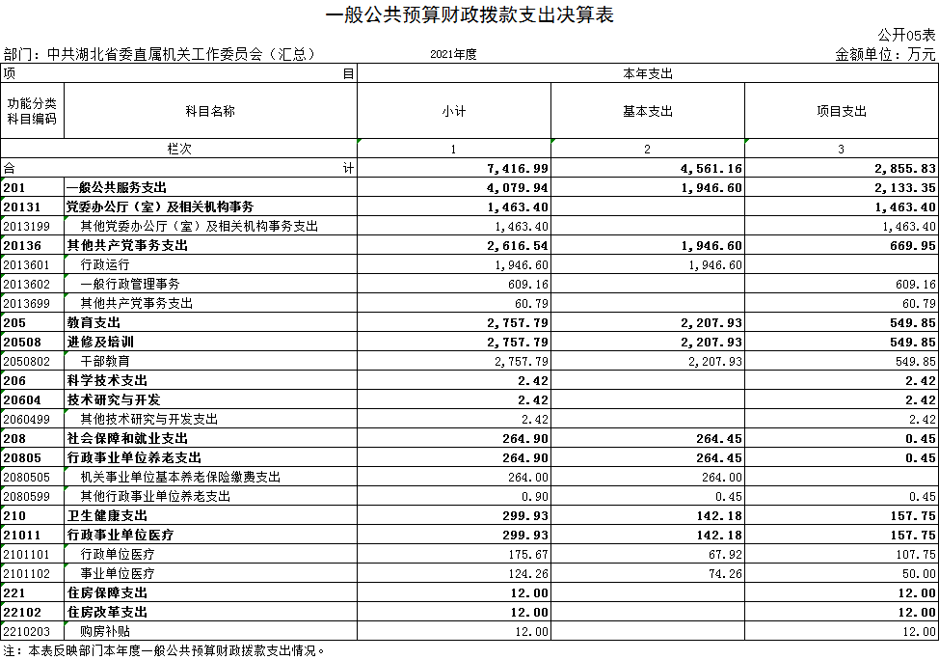

六、一般公共预算财政拨款基本支出决算明细表
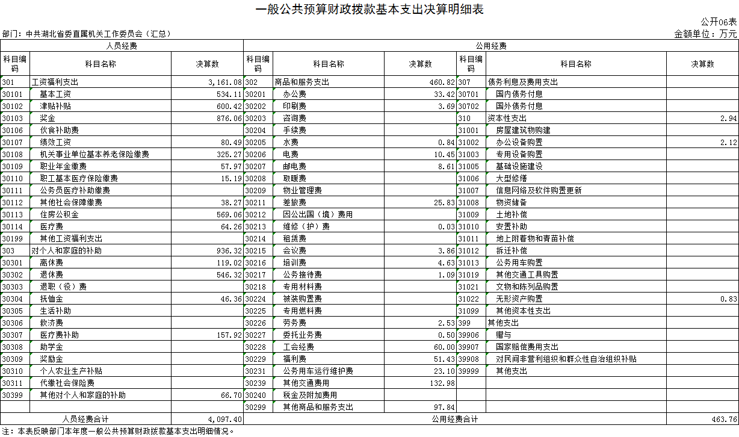

七、财政拨款“三公”经费支出决算表
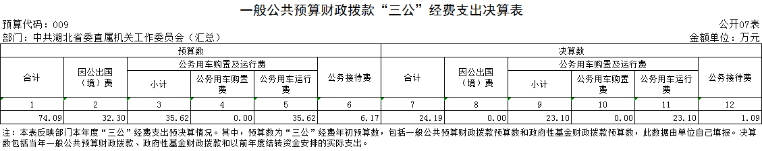

八、政府性基金预算财政拨款收入支出决算表
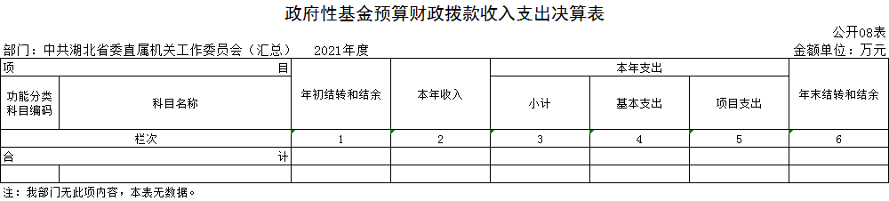

九、国有资本经营预算财政拨款支出决算表
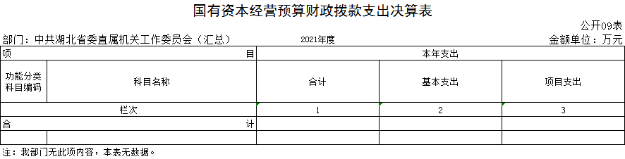

第三部分 2021年度部门决算情况说明

一、收入支出决算总体情况说明
2021年度收、支总计均为7516.56万元。与2020年度相比，收、支总计各减少311万元，下降4%，主要原因是按照相关政策要求，暂缓发放绩效工资。

二、收入决算情况说明
2021年度收入合计7425.79万元，与2020年度相比，收入合计减少335.39万元，下降4.3%，主要原因是按照相关政策要求，暂缓发放绩效工资。其中：财政拨款收入7417.45万元，占本年收入99.9%；上级补助收入 0万元，占本年收入 0%；事业收入0万元，占本年收0%；经营收入 0万元，占本年收入0%；附属单位上缴收入0万元，占本年收入0%；其他收入8.35万元，占本年收入0.1%。
三、支出决算情况说明
2021年度支出合计7432.99万元，与2020年度相比，支出合计减少297.42万元，下降3.9%，主要原因是按照相关政策要求，暂缓发放绩效工资。其中：基本支出4577.16万元，占本年支出61.6%；项目支出2855.83万元，占本年支出38.4%；上缴上级支出0万元，占本年支出0%；经营支出0万元，占本年支出0%；对附属单位补助支出0万元，占本年支出0%。
本部门使用到的支出科目有一般公共服务支出-其他共产党事务支出-行政运行、一般公共服务支出-其他共产党事务支出-一般行政管理事务、教育支出—进修及培训—干部教育、社会保障和就业支出—行政事业单位养老支出—机关事业单位基本养老保险缴费支出、卫生健康支出—行政事业单位医疗—行政单位医疗（事业单位医疗）。

四、财政拨款收入支出决算总体情况说明
2021年度财政拨款收、支总计均为7438.35万元。与2020年度相比，财政拨款收、支总计各减少306.75万元，下降4%。主要原因是按照相关政策要求，暂缓发放绩效工资。
2021年度财政拨款收入中，一般公共预算财政拨款收入 7417.45万元，比2020年度决算数减少306.92万元，下降4%。减少主要原因是按照相关政策要求，暂缓发放绩效工资。政府性基金预算财政拨款收入0万元，与2020年度决算数一致。国有资本经营预算财政拨款收入0万元，与2020年度决算数一致。

五、一般公共预算财政拨款支出决算情况说明
（一）一般公共预算财政拨款支出决算总体情况
2021年度一般公共预算财政拨款支出7416.99万元，占本年支出合计的99.8 %。与2020年度相比，一般公共预算财政拨款支出减少307.21万元，下降4%。主要原因是按照相关政策要求，暂缓发放绩效工资。
- 一般公共预算财政拨款支出决算结构情况
2021年度一般公共预算财政拨款支出7416.99万元，主要用于以下方面：
1.一般公共服务（类）支出4079.94万元，占55%。主要是用于本级人员支出、行政运行支出及项目支出。
2.教育支出（类）2757.79万元，占37.2 %。主要是用于工委党校职工福利支出、离退休费、教学科研、培训咨询、办公运转等开支。
3.科学技术支出2.42万元，占0.03%，主要是用于工委党校立项课题开展。
3. 社会保障和就业支出（类） 264.9万元，占 3.6 %。主要是用于职工养老保险和职业年金缴费。
4.卫生健康支出（类）299.93万元，占4 %。主要是用于职工医疗费用开支。
5.住房保障支出（类）12万元，占0.2 %。主要是用于住房货币化补助。
（三）财政拨款支出决算具体情况
2021年度一般公共预算财政拨款支出年初预算为6407.47万元，支出决算为7416.99万元，完成年初预算的115.8%。主要是省直机关党报党刊订阅项目为省本级项目，未列入部门预算。其中：
1.一般公共服务支出(类)其他共产党事务支出（款）行政运行（项）。年初预算为2344.01万元，支出决算为1946.6万元，完成年初预算的83.1%，主要原因是按照相关政策，暂缓发放绩效工资。
2.一般公共服务支出(类)其他共产党事务支出（款）一般行政管理事务（项）。年初预算为618万元，支出决算为609.16万元，完成年初预算的98.6%。
3.一般公共服务支出(类)党委办公厅（室）及相关机构事务（款）其他党委办公厅（室）及相关机构事务支出（项）。支出决算为1463.4万元，为省直机关集中订阅党办党刊项目经费，因该项目属于省本级项目，不列入单位年度预算。
4. 教育支出(类)进修及培训(款)干部教育(项)。年初预算为3039.28万元，支出决算为2757.79万元，完成年初预算的90.7%，支出决算数小于年初预算数的主要原因是按照相关政策，暂缓发放两项奖金。
5. 科学技术支出（类）技术研究与开发（款）其他技术研究与开发支出（项）。年初预算为0万元，调整预算数为3.92万元，支出决算为2.42万元，完成调整预算数的61.7%，支出决算数小于调整预算数的主要原因是由于新冠疫情，科研课题调研活动受影响。
6. 社会保障和就业支出（类）行政事业单位养老支出（款）机关事业单位基本养老保险缴费支出（项）。年初预算为264万元，支出决算为264万元，完成年初预算的100%，
7.社会保障和就业支出（类）行政事业单位养老支出（款）其他行政事业单位养老支出（项）。年初预算0万元，支出决算0.9万元。主要原因是年中财政下拨离休干部春节补助0.9万元。
8. 卫生健康支出（类）行政事业单位医疗（款）行政单位医疗（项）。年初预算为67.92万元，支出决算为175.67万元，完成年初预算的258.6%。主要原因是使用年中财政追加和结转的医疗经费。
9.卫生健康支出（类）行政事业单位医疗（款）事业单位医疗（项）年初预算为74.26万元，支出决算为124.26万元，完成年初预算的167.3%。支出大于年初预算数的原因是离退休干部大病重病多发，财政年中追加拨款解决医疗费缺口。
10.住房保障支出（类）住房改革支出（款）购房补贴（项）。年初预算0万元，支出决算12万元。主要原因是年中财政下拨2020年度部分人员住房货币化补助。
11.一般公共服务支出（类）其他共产党事务支出（款）其他共产党事务支出（项）。年初预算0万元，支出决算60.79万元。主要原因是年中财政下拨的新一代信息化工程经费。

六、一般公共预算财政拨款基本支出决算情况说明
2021年度一般公共预算财政拨款基本支出4561.16万元，其中：
人员经费 4097.4万元，主要包括：基本工资、津贴补贴、奖金、伙食补助费、绩效工资、机关事业单位基本养老保险缴费、职业年金缴费、其他社会保障缴费、住房公积金、医疗费、离休费、退休费、抚恤金、其他对个人和家庭的补助。
公用经费 463.76 万元，主要包括：办公费、印刷费、水费、电费、邮电费、差旅费、维修(护)费、会议费、培训费、公务接待费、劳务费、委托业务费、工会经费、福利费、公务用车运行维护费、其他交通费用、其他商品和服务支出、办公设备购置、无形资产购置。

七、财政拨款“三公”经费支出决算情况说明
（一）“三公”经费财政拨款支出决算总体情况说明
2021年度“三公”经费财政拨款支出预算为74.09万元，支出决算为24.19万元，完成预算的32.7%。决算数小于预算数的主要原因：一是压减一般性支出； 二是落实过紧日子要求厉行节约。
（二）“三公”经费财政拨款支出决算具体情况说明
1.因公出国(境)费预算为32.3万元，支出决算为0万元，完成预算的0%，比预算减少32.3万元，主要原因是疫情影响未出国。
全年支出涉及出国（境）团组0个，累计0人次。
2.公务用车购置及运行费支出决算为 23.1万元，完成年初预算的64.9%；其中：
(1)公务用车购置费0万元，年初无预算。本年度购置(更新)公务用车0辆。
(2)公务用车运行费23.1万元，完成年初预算的64.9%，比年初预算减少12.52万元，主要原因是压减一般性支出和落实过紧日子要求厉行节约。截止2021年12月31日，开支财政拨款的公务用车保有量6辆。
3.公务接待费支出决算为1.09万元，完成年初预算的 17.7 %，比年初预算减少5.08万元，主要原因是压减一般性支出和落实过紧日子要求厉行节约。
其中：外宾接待支出0万元。2021年共接待来访团组0个，0人次（不包括陪同人员）。
国内公务接待支出1.09万元，接待对象主要是外省、市党务培训机关单位人员、市州来工委汇报人员公务接待，主要是学术交流、党员培训、开展党建汇报工作交流。2021年共接待国内来访团组9个，81人次（不包括陪同人员），其中工委机关7批次／62人；工委党校2批次／19人。

八、政府性基金预算财政拨款收入支出决算情况说明
本部门2021年度无政府性基金预算财政拨款收入支出。

九、国有资本经营预算财政拨款支出决算情况说明
本部门2021年度无国有资本经营预算财政拨款支出。

十、机关运行经费支出说明
本部门2021年度机关运行经费支出463.76万元，比年初预算数减少129.57万元，降低21.8%。主要原因一是压减一般性支出；二是落实过紧日子要求厉行节约，严控各项经费开支。

十一、政府采购支出说明
本部门2021年度政府采购支出总额209.59万元，其中：政府采购货物支出58.06万元、政府采购工程支出0万元、政府采购服务支出151.53万元。授予中小企业合同金额 209.59 万元，占政府采购支出总额的 100%，其中：授予小微企业合同金额209.59万元，占政府采购支出总额的100%。

十二、国有资产占用情况说明
截至2021年 12月31日，部门共有车辆 6辆，其中，无副省级及以上领导干部用车，主要领导干部用车1辆、机要通信用车1辆、应急保障用车1辆、执法执勤用车 1辆、特种专业技术用车0辆、其他用车 2辆，其他用车主要是离退休干部服务用车；单位价值50 万元以上通用设备 0台（套）；单位价值 100 万元以上专用设备0台（套）。

十三、预算绩效情况说明
(一)预算绩效管理工作开展情况
根据预算绩效管理要求，本部门组织对2021年度一般公共预算项目支出全面开展绩效自评，除去不可预见费等特定项目，共涉及项目5个，资金2295.08万元，占一般公共预算项目支出总额的80.4%。从评价情况来看：项目的申请、设立过程符合要求，项目预算绩效目标设置合理，指标体系建立完整，确定的指标值便于量化和分析；项目预算绩效指标产出、效益较为理想，除个别绩效目标因疫情和政策原因影响未能完成外，项目绩效指标达到了预期，基本实现了年初制定的绩效目标，项目效果良好。
组织开展部门整体支出绩效评价，从评价情况来看，工委整体预算执行情况良好。2021年度工委整体绩效目标设置2个，分别为：一是围绕中心、服务大局，全面加强省直机关党的建设。坚持党建引领基层治理，深化机关党建理论研究。严肃党内政治生活，深化党建督查巡查，指导做好全省社会组织基层党组织建设，压实党建主体责任。加强党务干部队伍建设，广泛宣传营造创先争优浓厚氛围，扎实做好统战和群团活动，增强服务中心保障能力。二是强化工委自身建设，打造党建“铁军”队伍。规范财务、资产、物业等管理，用心用情服务保障老干部，强化综合服务保障能力，不断提升科学化规范化管理水平。针对以上2个年度目标分别设置了产出、效益和满意度指标，通过对本年实际的产出和效益进行分析，同时将预算绩效指标的完成情况进行比较，整体支出各项绩效指标基本完成，达到年初设定的绩效指标值，评分结果为优。
（二）部门决算中项目绩效自评结果
本部门今年在部门决算中反映所有项目绩效自评结果（涉密项目除外）。
1.省直机关党建业务工作项目绩效自评综述。
项目全年预算数为334万元，执行数323.24万元，完成预算的96.8%，项目绩效目标基本完成。
主要产出和效益：一是按照年度培训计划，组织完成了省直机关党委负责人（和中心组学习秘书培训合并进行）、党支部书记示范培训班、党外知识分子和教育基地业务培训班，培训学员535人；二是丰富宣传形式，放大典型效应。在湖北日报、湖北电视台广泛宣传优秀典型事迹；三是编印发放530套《2020年湖北机关党建研究文集》；12期《湖北机关党建》稿件均按时出刊，并精心编辑“七一特刊”；四是湖北机关党建网改版升级手机版，顺利完成二级等级保护测评，全年累计发布信息2444篇，浏览量达到115万人次；五是组织完成党建调研成果124篇，评审党建课题一等奖10篇，《湖北基层党建与社会治理深度融合问题研究》获得全国二等奖；六是对清廉机关建设、党建引领优化营商环境措施、“我为群众办实事”实践活动等，有针对性进行督查和督导；七是向乡村振兴驻村点温泉镇大垴寨村派驻工作队；八是党建带群建，群团活动丰富多彩，举办省直机关“中国梦·劳动美—永远跟党走奋进新征程”职工（网络）宣讲比赛、“青年讲党史”“青年对话论坛”、“巾帼心向党 奋斗新征程”“爱心妈妈”等系列群团活动。
发现的问题及原因：部分绩效指标设置不够科学，指标较宽泛且与预算资金结合不紧密，指标值的科学性还需进一步加强。
下一步改进措施：结合机关党建工作实际，科学合理的进行绩效目标和指标值的设定，使之能够完全体现项目的产出及效果。如：“年度培训任务”细化为“培训班次”和“培训人数”等。
2.机关行政运行综合事务保障项目绩效自评综述。
项目全年预算数160万元，执行数144.73万元，完成预算90.5%，项目绩效目标基本完成。
主要产出和效益：一是加强服务保障力度。圆满完成了办公楼的保洁、安保和绿化物业保障任务，保障了机关内外网和电梯、办公设备、空调、消防器材、电子屏、饮水机等办公楼设施设备的安全运行，全年安全无事故；档案管理和财务工作进一步规范，预决算工作获得通报表扬；二是落实好离退休干部各项待遇。组织完成了离退休干部座谈、主题党日、重大节日慰问、春秋游、学习考察等活动。
发现的问题及原因：部分绩效评价指标准确性不高，指标值的科学性还需进一步加强。
下一步改进措施：科学合理的进行绩效目标和指标值的设定，使之能够完全体现项目的产出及效果。如：“办公楼设施设备维护完好率”指标修改为“办公设施完好度”，增加“财政考核评比”指标等。
3.党校业务工作经费项目绩效自评综述。
项目全年预算数331.47万元，执行数331.47万元，完成预算100%。
主要产出和效益：一是认真落实上级干训要求，举办了4期主体班、１期新党员培训班、4期入党积极分子培训班和5期联合办班，共培训2456人；二是全年共刊发《调研报告》20篇，其中17篇获省领导批示，批示率达85%。校内刊物《干部教育导学》和《党性教育研究》共刊发6400份；三是受训学员合格率100%，主体班学员优秀等次率85.7%；四是教学管理达标率100%，教学质量评估达标率95%；五是加强两个“基地”建设，提升了党员干部综合素质；六是发挥智库作用，完成决策咨询调研报告，为省委省政府决策提供了依据。
发现的问题及原因：部分绩效评价指标设置不全面，如对离退休干部工作、临时工考核、后勤保障等未纳入指标体系。主要原因是绩效指标体系设置不够周密、全面，需按照“谁申请资金、谁设置目标”的原则，加强绩效指标体系设置的全面性、完整性。
下一步改进措施：结合本单位工作实际，科学合理地进行绩效指标的设定，完善、更新绩效指标体系，充分体现预算资金的产出及效果。如：建议新增“离退休干部工作覆盖面”“临时工工作考核”“财务各项工作考核”“教学办公设备完好率”等等质数量指标。
4.“四名”“双百”工程经费项目绩效自评综述。
项目全年预算数32.24万元，执行数32.24万元，完成预算100%。
主要产出和效益：一是提升科研能力和科研成果，为省委省政府决策提供了依据，课题结项率67%，全年共完成省部级以上课题立项5项，校级以上课题立项7项，省级以上刊物发表论文19篇，选派老师22人次参加培训；二是高标准打造“好课程”。4门参选省委党校《党校讲坛·讲湖北党史故事 谱荆楚发展新篇》，2门“微党课”被评为优秀作品；三是不断提升教学水平和教学质量，提高党员干部综合素质。
发现的问题及原因：一是存在指标设置与预算资金产出效益结合不紧密的情况，指标设置的精细化还需进一步加强。如：“学科建设质量”指标细化为“校内刊物发行量”“印刷刊物质量”等定量指标；二是存在个别指标准确性不高，如“省部级以上立项课题”与“校级以上立项课题”两项指标存在范围重合，“高标准打造好课程”指标的评审级别未进一步明确。主要原因是部分绩效指标设置不够科学严谨。
下一步改进措施：科学合理地进行绩效目标和指标值的设定，完善、更新绩效指标体系，对个别指标进行调整，提高指标值的准确性。如：建议将指标“校级以上立项课题”修改为“校级课题立项”，将指标“高标准打造好课程”修改为“打造省级以上好课程”。
5.省直机关集中订阅党报党刊经费项目绩效自评综述。
项目全年预算数为1463.4万元，执行数1463.4万元，完成预算100%，项目绩效目标全部完成。
主要产出和效益：按照省委文件精神和省委宣传部的订阅计划，依托邮局和湖北日报为省直机关集中订阅人民日报10000份，求是杂志5500份，光明日报6000份，经济日报6000份，湖北日报12000份。
发现的问题及原因：体现项目产出与效益绩效指标不够，主要原因是部分绩效指标设置不够科学，指标值的科学性还需进一步加强。
下一步改进措施：科学合理设定绩效目标和指标值，以便完整体现和衡量项目的产出与效益。如增加“党报党刊集中订阅满意度”指标，衡量党报党刊集中订阅工作的效果。
（三）绩效评价结果应用情况
1.部门绩效评价结果应用情况。
至部门决算公开时已经应用的情况。对部分表述不够清晰直观和准确的绩效指标进行了完善和修订，如：“办公设施完好度”、“驻点村帮扶项目”、“财政考核评比”、“培训班次”、“培训人数”、“党建工作清单管理模式”、“校级课题立项”、“省部级以上课题立项”、“打造省级以上好课程”、“开展现场教学次数”、“食堂供应菜品质量”等指标，已经在部门预算编制中进行了应用。
2.部门绩效评价结果拟应用情况。
至部门决算公开时还未应用但拟应用的情况。结合年度工作任务和当年预算执行情况，合理、精准的编制下年度项目预算和绩效指标，提高预算资金的使用效益等。

十四、财政专项支出、专项转移支付支出情况说明
本部门2021年度无财政专项支出和专项转移支付支出。

第四部分 其他需要说明的情况
无。

第五部分 名词解释
(一)一般公共预算财政拨款收入：指市级财政一般公共预算当年拨付的资金。
(二)政府性基金预算财政拨款收入：指市级财政政府性基金预算当年拨付的资金。
(三)国有资本经营预算财政拨款收入：指市级财政国有资本经营预算当年拨付的资金。
(四)上级补助收入：指从事业单位主管部门和上级单位取得的非财政补助收入。
(五)事业收入：指事业单位开展专业业务活动及其辅助活动取得的收入。
(六)经营收入：指事业单位在专业业务活动及其辅助活动之外开展非独立核算经营活动取得的收入。
(七)其他收入：指单位取得的除上述“一般公共预算财政拨款收入”、“政府性基金预算财政拨款收入”、“国有资本经营预算财政拨款收入”、“上级补助收入”、“事业收入”、“经营收入”等收入以外的各项收入。（该项名词解释中“上述……等收入”请依据部门收入的实际情况进行解释）
(八)使用非财政拨款结余：指事业单位使用以前年度积累的非财政拨款结余弥补当年收支差额的金额。
(九)年初结转和结余：指单位以前年度尚未完成、结转到本年仍按原规定用途继续使用的资金，或项目已完成等产生的结余资金。
(十)本部门使用的支出功能分类科目(到项级)
1.一般公共服务支出(类)其他共产党事务支出（款）行政运行（项）。
2.一般公共服务支出(类)其他共产党事务支出（款）一般行政管理事务（项）。
3.一般公共服务支出(类)党委办公厅（室）及相关机构事务（款）党委办公厅（室）及相关机构事务支出（项）。
4. 教育支出(类)进修及培训(款)干部教育(项)。
5. 科学技术支出（类）技术研究与开发（款）其他技术研究与开发支出（项）。
6. 社会保障和就业支出（类）行政事业单位养老支出（款）机关事业单位基本养老保险缴费支出（项）。
7.社会保障和就业支出（类）行政事业单位养老支出（款）其他行政事业单位养老支出（项）
8. 卫生健康支出（类）行政事业单位医疗（款）行政单位医疗（项）。
9.卫生健康支出（类）行政事业单位医疗（款）事业单位医疗（项）。
10.住房保障支出（类）住房改革支出（款）购房补贴（项）。
11.一般公共服务支出（类）其他共产党事务支出（款）其他共产党事务支出（项）。
(十一)结余分配：指事业单位按照会计制度规定缴纳的企业所得税、提取的专用结余以及转入非财政拨款结余的金额等。
(十二)年末结转和结余：指单位按有关规定结转到下年或以后年度继续使用的资金，或项目已完成等产生的结余资金。
(十三)基本支出：指为保障机构正常运转、完成日常工作任务而发生的人员支出和公用支出。
(十四)项目支出：指在基本支出之外为完成特定行政任务或事业发展目标所发生的支出。
(十五)经营支出：指事业单位在专业活动及辅助活动之外开展非独立核算经营活动发生的支出。
(十六)“三公”经费：纳入财政一般公共预算管理的“三公”经费，是指市直部门用一般公共预算财政拨款安排的因公出国(境)费、公务用车购置及运行费和公务接待费。其中，因公出国(境)费反映单位公务出国(境)的国际旅费、国外城市间交通费、住宿费、伙食费、培训费、公杂费等支出；公务用车购置及运行费反映单位公务用车购置支出(含车辆购置税、牌照费)及燃料费、维修费、过桥过路费、保险费、安全奖励费用等支出；公务接待费反映单位按规定开支的各类公务接待(含外宾接待)费用。
(十七)机关运行经费：指为保障行政单位（包括参照公务员法管理的事业单位）运行用于购买货物和服务的各项资金，包括办公费、印刷费、邮电费、差旅费、会议费、福利费、日常维修费、专用材料及一般设备购置费、办公用房水电费、办公用房取暖费、办公用房物业管理费、公务用车运行维护费以及其他费用。

第六部分 附件

一、2021年度省委直属机关工委整体绩效评价结果（摘要版）
根据中华人民共和国《预算法》、《中共中央国务院关于全面实施预算绩效管理的意见》（中发[2018]34号）、财政部《项目支出绩效评价管理办法》（财预[2020]10号）、湖北省财政厅《关于印发〈全面实施预算绩效管理系列制度〉的通知》（鄂财绩发〔2020〕3号）及《省财政厅关于编制2021年度省直部门决算的通知》（鄂财库发〔2020〕22号）等文件的要求，中共湖北省委直属机关工作委员会（以下简称“工委”）对工委2021年度部门整体支出进行绩效自评，自评得分95.43分，现将自评情况报告如下:

一、自评结论

（一）部门整体绩效自评得分
2021年度工委部门整体绩效自评得分为95.43分，评分结果级别为：优。得分情况如下：
表1：部门整体绩效自评得分表
序号 | 指标 | 分值 | 评价得分 | 评价结果级别
1 | 预算执行 | 20.00 | 17.93 | 优
2 | 部门产出 | 80.00 | 77.50 | 优
3 | 部门满意度 | 0.00 | 0.00 | 优
合计 |  | 100.00 | 95.43 | 优

（二）部门整体绩效目标完成情况
1.执行率情况
2021年度工委部门调整预算数为8274.38万元， 实际支出资金总额7416.99万元，预算执行率89.6%，预算管理得分17.93分。
工委遵循“统一规划、分级管理、专款专用、注重绩效、问效问责”的原则，严把资金支出审核关，所有资金的支出均采用先申请后审批的流程进行。对资金安全性、合规性和绩效情况进行跟踪问效，使监督检查经常化、规范化，确保专项资金的专款专用，从而保障预算管理的安全高效。
2.完成的绩效目标
2021年度工委绩效评价指标共有23个，其中有“ 行业协会商会聘用党建指导员”和“离退休干部活动开展次数”2个指标没有完成，其他21个指标均已完成。21个完成的绩效指标完成情况见下表2。

表2：完成的绩效目标表
序号 | 指标说明 | 年初目标值 | 实际完成值 | 分值 | 得分
1 | 党建督查巡察 | ≥15家 | 192家 | 4.00 | 4.00
2 | 党建课题调研成果 | ≥100篇 | 124篇 | 4.00 | 4.00
3 | 党建信息平台维护数量 | 1个 | 1个 | 4.00 | 4.00
4 | 湖北机关党建杂志期刊 | 12期 | 12期 | 4.00 | 4.00
5 | 党建宣传形式 | 报刊（电视） | 报刊（电视） | 4.00 | 4.00
6 | 培训学员人数 | ≥1200人 | 1320人 | 4.00 | 4.00
7 | 完成咨询调研报告 | 18份 | 20份 | 4.00 | 4.00
8 | 群团活动开展次数 | ≥3次 | ≥9次 | 4.00 | 4.00
9 | 党建课题评审一等奖 | 10篇 | 10篇 | 4.00 | 4.00
10 | 省级以上刊物发表论文 | ≥3篇 | 4篇 | 4.00 | 4.00
11 | 主体班学员优秀等次率 | ≥60% | 85.69% | 4.00 | 4.00
12 | 强化主体责任落实 | 4次清单/年 | 4次清单/年 | 4.00 | 4.00
13 | 党务培训满意度 | ≥90% | ≥90% | - | -
14 | 党委（校委）中心组学习 | ≥20次/年 | 21次 | 4.00 | 4.00
15 | 网络安全维护数量 | 2套 | 3套 | 4.00 | 4.00
16 | 物业管理面积 | 13525平米 | 15837.38平米 | 4.00 | 4.00
17 | 驻点村 | 1个 | 1个 | 4.00 | 4.00
18 | 安全事故 | 0次 | 0次 | 4.00 | 4.00
19 | 设施设备完好率 | ≥95% | ≥95% | 4.00 | 4.00
20 | 省委重要工作考核 | 达标 | 先进 | 4.00 | 4.00
21 | 干部职工满意度 | ≥90% | ≥90% | - | -
合计 |  |  |  | 76.00 | 76.00
3.未完成的绩效目标
2021年度工委部门绩效评价未完成的绩效目标为“ 行业协会商会聘用党建指导员”和“离退休干部活动开展次数”2个指标。
表3：未完成的绩效目标表
序号 | 指标说明 | 年初目标值 | 实际完成值 | 分值 | 得分
1 | 离退休干部活动开展次数 | ≥4次 | 3次 | 2.00 | 1.50
2 | 行业协会商会聘用党建指导员 | ≥2人 | 0人 | 2.00 | 0 .00
合计 |  |  |  | 4.00 | 1.50

（三）存在的问题和原因
1.上年度结果应用情况
2021年度根据上年度的绩效自评结果所存在的问题，结合工委实际和绩效评价指标体系，积极做出了完善。如为使工委部门整体绩效评价的表述更加有针对性，将“学员满意度”、“党建工作满意度”合并为“党务培训满意度”指标;新增“主体班学员优秀等次率”、“党建信息平台维护数量”等指标，使绩效评价指标与工委部门工作更加吻合；为使指标的衡量更加贴合实际，删除了已经完成的“办公设备更新”指标。
2.本年度绩效问题及原因
（1）“聘用行业协会商会党建指导员数量”实际完成数为0人，绩效指标数是≥2人。主要是因为机构改革后省委组织部“两新”组织相关政策正在制定中，行业协会商会聘用党建指导员具体政策尚未批复，故该项指标尚未实施。
（2）2021年度由于疫情反复防控责任大，故“离退休干部活动开展次数”指标有一定的偏差。
（四）下一步拟改进措施
1.下一步拟改进措施
（1）为使整体绩效指标的表述更加准确、有针对性，建议将“驻点村”指标变更为“乡村振兴驻点村”指标；
（2）为使绩效评价指标与工委部门整体工作结合更加贴切，建议新增“综治联系点”指标，修改“省委重要工作考核”指标为“目标责任制考核”指标；
（3）为使绩效指标的衡量更好的体现预算资金的产出效果，对于与预算资金关联度不大的指标，如“党委中心组学习”指标建议删除。
2.拟与预算安排相结合情况
为保质保量实现以后年度财政资金绩效目标，拟将本年度绩效自评结果作为改进以后年度预算管理的重要依据。
（1）对部门预算支出实行预算执行与绩效目标的“双监控”，确保预算执行进度和绩效目标落实情况始终处于受控状态。同时，对监控中发现的绩效目标偏离情况及时予以调整和纠正。
（2）根据工委年度工作计划和绩效评价指标体系，科学筹划项目资金，做好绩效目标合理性、绩效指标明确性等关键内容的审核把关，严把预算编制绩效指标设置关口，不断提高预算资金的使用效益。

二、2021年度省委直属机关工委整体支出绩效自评表
单位名称 ：中共湖北省委直属机关工作委员会 填报日期：2022年4月
单位名称 |  | 中共湖北省委直属机关工作委员会
基本支出总额  （万元） |  | 4561.16 |  |  |  | 项目支出  总额 | 2855.83
预算执行情况  （万元）  （20分） |  |  |  | 预算数（A） | 执行数（B） | 执行率（B/A） | 得分  （20分*执行率）
 |  | 部门整体  支出总额 |  | 8274.38 | 7416.99 | 89.64% | 17.93
年度绩效目标1  （50分） |  | 围绕中心、服务大局，全面加强省直机关党的建设。坚持党建引领基层治理，深化机关党建理论研究。严肃党内政治生活，深化党建督查巡查，指导做好全省社会组织基层党组织建设，压实党建主体责任。加强党务干部队伍建设，广泛宣传营造创先争优浓厚氛围，扎实做好统战和群团活动，增强服务中心保障能力。
年度绩效目标1 | 一级指标 | 二级指标 | 三级指标 |  |  | 年初目标值（A） | 实际完成值（B） | 得分
年度绩效目标1 | 产出指标（50分） | 数量指标 | 党建督查巡察 |  |  | ≥15家 | 192家 | 4.00
年度绩效目标1 | 产出指标（50分） | 数量指标 | 党建课题调研成果 |  |  | ≥100篇 | 124篇 | 4.00
年度绩效目标1 | 产出指标（50分） | 数量指标 | 党建信息平台维护数量 |  |  | 1个 | 1个 | 4.00
年度绩效目标1 | 产出指标（50分） | 数量指标 | 湖北机关党建杂志期刊 |  |  | 12期 | 12期 | 4.00
年度绩效目标1 | 产出指标（50分） | 数量指标 | 党建宣传形式 |  |  | 报刊（电视） | 报刊（电视） | 4.00
年度绩效目标1 | 产出指标（50分） | 数量指标 | 培训学员人数 |  |  | ≥1200人 | 1320人 | 4.00
年度绩效目标1 | 产出指标（50分） | 数量指标 | 完成咨询调研报告 |  |  | 18份 | 20份 | 4.00
年度绩效目标1 | 产出指标（50分） | 数量指标 | 行业协会商会聘用  党建指导员 |  |  | ≥2人 | 0人 | 0.00
年度绩效目标1 | 产出指标（50分） | 数量指标 | 群团活动开展次数 |  |  | ≥3次 | ≥9次 | 4.00
年度绩效目标1 | 产出指标（50分） | 质量指标 | 党建课题评审一等奖 |  |  | 10篇 | 10篇 | 4.00
年度绩效目标1 | 产出指标（50分） | 质量指标 | 省级以上刊物发表论文 |  |  | ≥3篇 | 4篇 | 4.00
年度绩效目标1 | 产出指标（50分） | 质量指标 | 主体班学员优秀等次率 |  |  | ≥60% | 85.69% | 4.00
年度绩效目标1 | 产出指标（50分） | 质量指标 | 强化主体责任落实 |  |  | 4次清单/年 | 4次清单/年 | 4.00
年度绩效目标1 | 满意度指标 | 服务对象  满意度 | 党务培训满意度 |  |  | ≥90% | - | -
年度绩效目标2  （30分） |  | 强化工委自身建设，打造党建“铁军”队伍。规范财务、资产、物业等管理，用心用情服务保障老干部，强化综合服务保障能力，不断提升科学化规范化管理水平。
年度绩效目标2 | 产出指标（30分） | 数量指标 |  | 党委（校委）中心组学习 |  | ≥20次/年 | 21次 | 4.00
年度绩效目标2 | 产出指标（30分） | 数量指标 |  | 网络安全维护数量 |  | 2套 | 3套 | 4.00
年度绩效目标2 | 产出指标（30分） | 数量指标 |  | 物业管理面积 |  | 13525平米 | 15837.38平米 | 4.00
年度绩效目标2 | 产出指标（30分） | 数量指标 |  | 驻点村 |  | 1个 | 1个 | 4.00
年度绩效目标2 | 产出指标（30分） | 数量指标 |  | 离退休干部活动开展次数 |  | ≥4次 | 3次 | 1.50
年度绩效目标2 | 产出指标（30分） | 质量指标 |  | 安全事故 |  | 0次 | 0次 | 4.00
年度绩效目标2 | 产出指标（30分） | 质量指标 |  | 设施设备完好率 |  | ≥95% | ≥95% | 4.00
年度绩效目标2 | 产出指标（30分） | 质量指标 |  | 省委重要工作考核 |  | 达标 | 先进 | 4.00
年度绩效目标2 | 满意度指标 | 服务对象  满意度 |  | 干部职工满意度 |  | ≥90% | - | -
总分 | 95.43分
偏差大或目标未成  原因分析 | （1）“聘用行业协会商会党建指导员数量”实际完成数为0，绩效指标数是≥2人。主要是因为机构改革后省委组织部“两新”组织相关政策正在制定中，行业协会商会聘用党建指导员具体政策尚未批复，故该项指标尚未实施。  （2）2021年度由于疫情防控的需要，“离退休干部活动开展次数”指标较年初设定数有一定的偏差。
改进措施及结果应用方案 | 1.改进措施  （（1）为使整体绩效指标的表述更加准确、有针对性，建议将“驻点村”指标变更为“乡村振兴驻点村”指标；  （2）为使绩效评价指标与工委部门整体工作结合更加贴切，建议新增“综治联系点”指标，修改“省委重要工作考核”指标为“目标责任制考核”指标；  （3）为使绩效指标的衡量更好的体现预算资金的产出效果，对于与预算资金关联度不大的指标，如“党委中心组学习”指标建议删除。  2.结果应用方案  为保质保量实现以后年度财政资金绩效目标，拟将本年度绩效自评结果作为改进以后年度预算管理的重要依据。  （1）对部门预算支出实行预算执行与绩效目标的“双监控”，确保预算执行进度和绩效目标落实情况始终处于受控状态。同时，对监控中发现的绩效目标偏离情况及时予以调整和纠正。  （2）根据工委年度工作计划和绩效评价指标体系，科学筹划项目资金，做好绩效目标合理性、绩效指标明确性等关键内容的审核把关，严把预算编制绩效指标设置关口，不断提高预算资金的使用效益。
备注 | 1.预算执行情况口径：预算数为调整后财政资金总额（包括上年结余结转），执行数为资金使用单位财政资金实际支出数。  2.定量指标完成数汇总原则：绝对值直接累加计算，相对值按照资金额度加权平均计算。定量指标计分原则：正向指标（即目标值为≥X,得分=权重*B/A），反向指标（即目标值为≤X，得分=权重*A/B），得分不得突破权重总额。定量指标先汇总完成数，再计算得分。  3.定性指标计分原则：达成预期指标、部分达成预期指标并具有一定效果、未达成预期指标且效果较差三档，分别按照该指标对应分值区间100-80%（含80%）、80-50%（含50%）、50-0%合理确定分值。汇总时，以资金额度为权重，对分值进行加权平均计算。  4.基于经济性和必要性等因素考虑，满意度指标暂可不作为必评指标

三、2021年度省直机关党建业务工作项目经费绩效评价报告
单位名称：中共湖北省委直属机关工作委员会 填报日期：2022年4月
项目名称 | 2021年度党建业务工作经费
主管部门 | 中共湖北省委直属机关  工作委员会 |  |  | 项目实施单位 |  | 中共湖北省委直属机关  工作委员会
项目类别 | 1.部门预算项目 √ 2.省直专项 □ 3.省对下转移支付项目 □
项目属性 | 1.持续性项目 √ 2.新增性项目 □
项目类型 | 1.常年性项目 √ 2.延续性项目 □ 3.一次性项目 □
预算  执行  情况  (万元)  (20分) |  | 预算数(A) | 执行数(B) |  | 执行率(B/A) |  | 得分  （20分*执行率）
预算  执行  情况  (万元)  (20分) | 年度财政  资金总额 | 334.00 | 323.24 |  | 96.78% |  | 19.36
一级指标 | 二级  指标 | 三级指标 |  |  | 年初目标值  (A) |  | 实际完成值  (B) | 得分
产出指标（40分） | 质量  指标 | 培训参训率 |  |  | ≥90% |  | 91.44% | 3.00
产出指标（40分） | 质量  指标 | 党建课题评审一等奖 |  |  | 10篇 |  | 10篇 | 3.00
产出指标（40分） | 质量  指标 | 党建信息平台安全等级 |  |  | 二级 |  | 二级 | 3.00
产出指标（40分） | 数量  指标 | 党建督察巡查数量 |  |  | 15家 |  | 192家 | 3.00
产出指标（40分） | 数量  指标 | 行业协会商会聘用党建指导员 |  |  | ≥2人 |  | 0人 | 0.00
产出指标（40分） | 数量  指标 | 湖北机关党建杂志 |  |  | 12期 |  | 12期 | 3.00
产出指标（40分） | 数量  指标 | 党建信息平台发布稿件数量 |  |  | ≥1000篇 |  | 2444篇 | 3.00
产出指标（40分） | 数量  指标 | 党建课题调研成果 |  |  | ≥100篇 |  | 124篇 | 3.00
产出指标（40分） | 数量  指标 | 宣传形式 |  |  | 报刊（电视台） |  | 报刊（电视台） | 3.00
产出指标（40分） | 数量  指标 | 群团活动开展次数 |  |  | ≥3次 |  | ≧9次 | 3.00
产出指标（40分） | 数量  指标 | 驻点村 |  |  | 1个 |  | 1个 | 3.00
产出指标（40分） | 数量  指标 | 党建信息平台管理数量 |  |  | 1个 |  | 1个 | 3.00
产出指标（40分） | 时效  指标 | 年度培训任务 |  |  | 按计划完成 |  | 按计划完成 | 3.00
产出指标（40分） | 成本  指标 | 省内培训学员成本 |  |  | ≤450元/人/天 |  | ≤450元/人/天 | 2.00
效益指标 (40分) | 社会效益指标 | 党务公开覆盖面 |  |  | 100% |  | 100% | 10.00
效益指标 (40分) | 社会效益指标 | 党建课题获得上级奖项 |  |  | 2篇 |  | 2篇 | 10.00
效益指标 (40分) | 社会效益指标 | 党建课题编印数量 |  |  | ≥680套 |  | 530套 | 7.79
效益指标 (40分) | 社会效益指标 | 党建信息平台网站浏览量 |  |  | 95万次 |  | 115万次 | 10.00
满意度指标 | 服务对象满意度 | 党务培训满意度 |  |  | ≥90% |  | - | -
满意度指标 | 服务对象满意度 | 机关党建工作满意度 |  |  | ≥90% |  | - | -
总分 | 95.15分
偏差大或  目标未完成原因分析 | 党建业务工作项目有2个绩效指标存在偏差，分别是“行业协会商会聘用党建指导员”和“党建课题编印数量”。  1.“行业协会商会聘用党建指导员”绩效指标为2人，实际完成值0人。主要是因为机构改革后省委组织部“两新”组织相关政策正在制定中，行业协会商会聘用党建指导员具体政策尚未批复，故该项指标尚未实施。  2.“党建课题编印数量”绩效指标为680套，实际完成值530套。主要原因是落实政府部门过紧日子的要求，压减一般性支出，故该项绩效指标存在一定偏差。
改进措施及结果应用方案 | 1.改进措施  （1）为使绩效指标与工委党建工作更加吻合，建议增加“党建工作清单管理模式”指标。  （2）由于部分指标较宽泛且与预算资金产出效益结合不紧密，建议删除“行业协会商会聘用党建指导员”指标；将“年度培训任务”细化为“培训班次”和“培训人数”，指标值更容易量化。  （3）根据审计要求，把乡村振兴经费调整至综合事务项目经费中，建议删除“驻村点”指标。  2.结果应用方案  为更好的实现财政预算资金绩效目标，拟将本年度绩效自评结果作为改进以后年度预算管理的重要依据。  （1）对部门预算支出实行预算执行与绩效目标的“双监控”，确保预算执行进度和绩效目标落实情况始终处于受控状态。同时，对监控中发现的绩效目标偏离情况及时予以调整和纠正。  （2）根据工委年度工作计划和绩效评价指标体系，科学筹划项目资金，做好绩效目标合理性、绩效指标明确性等关键内容的审核把关，严把预算编制绩效指标设置关口，不断提高预算资金的使用效益。

四、2021年度机关行政综合事务保障项目绩效自评表
单位名称 ：中共湖北省委直属机关工作委员会 填报日期：2022年4月
项目名称 |  | 2021年度综合事务保障项目经费
主管部门 |  | 中共湖北省委直属机关  工作委员会 |  |  | 项目实施单位 |  | 中共湖北省委直属机关  工作委员会
项目类别 |  | 1、部门预算项目 √ 2、省直专项 □ 3、省对下转移支付项目 □
项目属性 |  | 1、持续性项目 √ 2、新增性项目 □
项目类型 |  | 1、常年性项目 √   2、延续性项目 □ 3、一次性项目 □
预算执行情况  （万元）  （20分） |  |  | 预算数（A） | 执行数（B） |  | 执行率（B/A） |  | 得分  （20分*执行率）
 |  | 年度财政资金总额 | 160.00 | 144.73 |  | 90.46% |  | 18.09
年度绩效目标1 | 一级指标 | 二级指标 | 三级指标 |  |  | 年初目标值（A） |  | 实际完成值  （B） | 得分
年度绩效目标1 | 产出指标 (56分) | 数量指标 | 网络维护数量 |  |  | 1套 |  | 2套 | 8.00
年度绩效目标1 | 产出指标 (56分) | 数量指标 | 服务保障项目 |  |  | ≥5项 |  | ≥5项 | 8.00
年度绩效目标1 | 产出指标 (56分) | 数量指标 | 物业保障面积 |  |  | 4150平米 |  | 4150平米 | 8.00
年度绩效目标1 | 产出指标 (56分) | 数量指标 | 内网系统覆盖面 |  |  | ≥59人 |  | 65人 | 8.00
年度绩效目标1 | 产出指标 (56分) | 质量指标 | 办公楼设施设备维护  完好率 |  |  | ≥95% |  | ≥95% | 8.00
年度绩效目标1 | 产出指标 (56分) | 质量指标 | 设施设备及系统故障  排除时间 |  |  | 12小时 |  | ≤12小时 | 8.00
年度绩效目标1 | 产出指标 (56分) | 质量指标 | 安全事故发生率 |  |  | 0次 |  | 0次 | 8.00
年度绩效目标1 | 满意度指标 | 服务对象满意度指标 | 服务对象满意度 |  |  | ≥90% |  | - | -
年度绩效目标2 | 产出指标 (24分) | 数量指标 | 离退休干部活动开展次数 |  |  | ≥4次 |  | 3次 | 6.00
年度绩效目标2 | 产出指标 (24分) | 数量指标 | 离退休干部工作覆盖面 |  |  | ≥49人 |  | 50人 | 8.00
年度绩效目标2 | 产出指标 (24分) | 质量指标 | 老干部活动多样性 |  |  | ≥3种 |  | 3种 | 8.00
年度绩效目标2 | 满意度指标 | 服务对象满意度指标 | 离退休干部满意度 |  |  | ≥90% |  | - | -
总分 | 96.09分
偏差大或目标未完成原因分析 | 2021年度由于疫情防控的需要，故“离退休干部活动开展次数”减少，导致绩效指标有一定的偏差，经费及时进行了调整使用。
改进措施及结果应用方案 | 1.下一步改进措施  （1）为使项目绩效评价的表述更加清晰、准确，建议将“办公楼设施设备维护完好率”指标修改为“办公设施完好度”，增加“财政考核评比”指标；  （2）依据审计要求，把乡村振兴经费调整到综合事务经费中，建议新增“乡村振兴驻点村帮扶项目”、“乡村振兴驻点村”指标。  2.结果应用方案  为更好的实现财政预算资金绩效目标，拟将本年度绩效自评结果作为改进以后年度预算管理的重要依据。  （1）对部门预算支出实行预算执行与绩效目标的“双监控”，确保预算执行进度和绩效目标落实情况始终处于受控状态。同时，对监控中发现的绩效目标偏离情况及时予以调整和纠正。  （2）根据工委年度工作计划和绩效评价指标体系，科学筹划项目资金，做好绩效目标合理性、绩效指标明确性等关键内容的审核把关，严把预算编制绩效指标设置关口，不断提高预算资金的使用效益。
备注 | 1.预算执行情况口径：预算数为调整后财政资金总额（包括上年结余结转），执行数为资金使用单位财政资金实际支出数。  2.定量指标完成数汇总原则：绝对值直接累加计算，相对值按照资金额度加权平均计算。定量指标计分原则：正向指标（即目标值为≥X,得分=权重*B/A），反向指标（即目标值为≤X，得分=权重*A/B），得分不得突破权重总额。定量指标先汇总完成数，再计算得分。  3.定性指标计分原则：达成预期指标、部分达成预期指标并具有一定效果、未达成预期指标且效果较差三档，分别按照该指标对应分值区间100-80%（含80%）、80-50%（含50%）、50-0%合理确定分值。汇总时，以资金额度为权重，对分值进行加权平均计算。  4.基于经济性和必要性等因素考虑，满意度指标暂可不作为必评指标。

五、2021年度党校业务工作项目绩效自评表
单位名称：中共湖北省委直属机关工作委员会党校 填报日期：2022年4月15日
项目名称 | “党校业务工作经费”
主管部门 | 省委直属机关工委 |  | 项目实施单位 |  |  | 省委直属机关工委党校
项目类别 | 1、部门预算项目 □√ 2、省直专项 □ 3、省对下转移支付项目 □
项目属性 | 1、持续性项目□√ 2、新增性项目 □
项目类型 | 1、常年性项目□√ 2、延续性项目 □ 3、一次性项目 □
预算执行情况 |  |  |  | 预算数（A) | 执行数(B) | 执行率(B/A) | 得分（20分*执行率）
分值：  20分 | 年度财政  资金总额（万元） |  |  | 331.47 | 331.47 | 100.00% | 20.00
一级指标 | 二级指标 | 三级指标 |  |  | 年初目标值（A) | 实际完成值(B) | 得分
产出指标（60分） | 数量指标（25分） | 培训干部（人次/7分） |  |  | 2300 | 2456 | 7
产出指标（60分） | 数量指标（25分） | 理论教育和党性教育课时（课时/7分） |  |  | 1120 | 1368 | 7
产出指标（60分） | 数量指标（25分） | 完成咨询调研报告（份/6分） |  |  | 18 | 20 | 6
产出指标（60分） | 数量指标（25分） | 出版发行案例集或教材（份/3分） |  |  | 1 | 1 | 3
产出指标（60分） | 数量指标（25分） | 校内刊物发行量（份/2分） |  |  | 3000 | 6400 | 2
产出指标（60分） | 质量指标（25分） | 咨询调研报告受到省领导批示率（7分） |  |  | ≧30% | 85.00% | 7
产出指标（60分） | 质量指标（25分） | 主体班学员优秀等次率（6分） |  |  | ≧60% | 85.69% | 6
产出指标（60分） | 质量指标（25分） | 受训学员合格率（4分） |  |  | 100% | 100% | 4
产出指标（60分） | 质量指标（25分） | 理论教育和党性教育课时占总课时比（4分） |  |  | ≧60% | 71% | 4
产出指标（60分） | 质量指标（25分） | 教学质量评估达标率（2分） |  |  | 达标 | 达标 | 2
产出指标（60分） | 质量指标（25分） | 教学管理达标率（2分） |  |  | 100% | 100% | 2
产出指标（60分） | 时效指标（10分） | 按时完成主体班培训任务（5分） |  |  | 完成4期 | 完成4期 | 5
产出指标（60分） | 时效指标（10分） | 每期培训时间（5分） |  |  | 2个月 | 2个月 | 5
效益  指标  （20分） | 社会  效益  指标 | 加强两个“基地”建设，提升党员干部综合素质(10分) |  |  | 达成预期目标 | 基本达成  预期目标 | 8
效益  指标  （20分） | 社会  效益  指标 | 发挥智库作用，完成决策咨询调研报告，为省委省政府决策提供依据（10分） |  |  | 达成预期目标 | 基本达成  预期目标 | 8
满意度指标 | 服务对象满意度指标 | 省委、省政府领导满意度 |  |  | 满意 | 满意
满意度指标 | 服务对象满意度指标 | 学员、教职工满意度 |  |  | ≧95% | ≧95%
总分 |  | 96.00
偏差大或目标 未完成原因分析 |  | 咨询调研报告受到省领导批示率：本年目标值≧30%，实际完成值85%，实际完成值超过目标值55%；偏差大的原因是本年目标值的制定没有参考历史水平（2019年批示率为68.40%；2020年批示率为66.67%）。
改进措施及结果  应用方案 |  | 1.改进措施和建议：  ①结合党校业务工作核心和历史完成情况，合理确定当年度“年度项目绩效指标” ，避免指标值偏低、简单易达。  ②强化预算管理，提高项目预算准确性。  2.绩效自评结果拟应用：  ①做好绩效评价结果与预算安排有机结合，合理、精准地编制下年度资金预算；  ②及时将项目支出绩效情况、存在问题及相关建议上报校委，各处室针对绩效评价所反映的问题和提出的建议进行认真分析原因、积极整改，增强绩效评价工作的约束力；  ③按要求通过湖北机关党建网将绩效评价结果向社会公开，接受社会监督。

六、2021年度“四名”“双百”工程项目绩效自评表
单位名称：中共湖北省委直属机关工作委员会党校 填报日期：2022年4月20日
项目名称 | “四名”“双百”项目
主管部门 | 省委直属机关工委 |  | 项目实施单位 |  |  | 省委直属机关工委党校
项目类别 | 1、部门预算项目□√ 2、省直专项 □ 3、省对下转移支付项目 □
项目属性 | 1、持续性项目□√ 2、新增性项目 □
项目类型 | 1、常年性项目□√ 2、延续性项目 □ 3、一次性项目 □
预算执行情况 |  |  |  | 预算数（A) | 执行数(B) |  | 执行率(B/A) | 得分（20分*执行率）
分值：  20分 | 年度财政  资金总额（万元） |  |  | 32.24 | 32.24 |  | 100.00% | 20.00
一级指标 | 二级指标 | 三级指标 |  |  | 年初目标值（A) |  | 实际完成值(B) | 得分
产出指标  （60分） | 数量指标（30分） | 选派教师培训（人次/3分） |  |  | 13 |  | 22 | 3
产出指标  （60分） | 数量指标（30分） | 省部级以上立项课题（项/8分） |  |  | 3 |  | 5 | 8
产出指标  （60分） | 数量指标（30分） | 校级以上立项课题（项/3分） |  |  | 6 |  | 7 | 3
产出指标  （60分） | 数量指标（30分） | 省级以上刊物发表论文（篇/8分） |  |  | 7 |  | 19 | 8
产出指标  （60分） | 数量指标（30分） | 高标准打造“好课程（个/3分） |  |  | 4 |  | 4 | 3
产出指标  （60分） | 数量指标（30分） | 聘请知名专家、领导到党校讲课（人次/5分） |  |  | 30 |  | 34 | 5
产出指标  （60分） | 质量指标（20分） | 省部级申报课题立项率（8分） |  |  | ≧30% |  | 71% | 8
产出指标  （60分） | 质量指标（20分） | 课题结项完成率（8分） |  |  | ≧57% |  | 67% | 8
产出指标  （60分） | 质量指标（20分） | 学科建设质量（4分） |  |  | 达标 |  | 达标 | 4
产出指标  （60分） | 时效指标（10分） | 按时完成教学科研任务 |  |  | 按时完成 |  | 按时完成 | 10
效益指标  （20分） | 社会效益指标 | 提升教学水平和教学质量，提高党员干部综合素质（10分） |  |  | 达成预期  目标 |  | 基本达成预期目标 | 8
效益指标  （20分） | 社会效益指标 | 提升科研能力和科研成果，为省委省政府决策提供依据（10分） |  |  | 达成预期  目标 |  | 基本达成预期目标 | 8
满意度  指标 | 服务对象满意度指标 | 省委、省政府领导满意度 |  |  | 满意 |  | 满意
满意度  指标 | 服务对象满意度指标 | 学员、教职工满意度 |  |  | ≧95% |  | ≧95%
总分 |  | 96.00
偏差大或目标 未完成原因分析 |  | 省部级申报课题立项率：本年目标值≧30%，实际完成值71%，实际完成值超过目标值41%；偏差大的原因是本年目标值的制定没有参考历史水平。
改进措施及 结果应用方案 |  | 1、改进措施和建议：  ①结合党校业务工作核心和历史完成情况，合理确定当年度“年度项目绩效指标” ，避免指标值偏低、简单易达。  ②强化预算管理，提高项目预算准确性。  2、绩效自评结果拟应用：  ①做好绩效评价结果与预算安排有机结合，合理、精准地编制下年度资金预算；  ②及时将项目支出绩效情况、存在问题及相关建议上报校委，各处室针对绩效评价所反映的问题和提出的建议进行认真分析原因、积极整改，增强绩效评价工作的约束力；  ③按要求通过湖北机关党建网将绩效评价结果向社会公开，接受社会监督。

七、2021年度省直机关集中订阅党报党刊经费项目绩效自评表
单位名称：中共湖北省委直属机关工作委员会 填报日期：2022年4月
项目名称 | 2021年度省直机关集中订阅党报党刊经费
主管部门 | 中共湖北省委直属机关  工作委员会 |  |  | 项目实施单位 |  | 中共湖北省委直属机关工作委员会
项目类别 | 1、部门预算项目 □ 2、省直专项 √ 3、省对下转移支付项目 □
项目属性 | 1、持续性项目 √  2、新增性项目 □
项目类型 | 1、常年性项目 √ 2、延续性项目 □ 3、一次性项目 □
预算执行  情况  (万元)  (20分) |  | 预算数(A) | 执行数(B) |  | 执行率(B/A) |  | 得分  （20分*执行率）
预算执行  情况  (万元)  (20分) | 年度财政  资金总额 | 1463.40 | 1463.40 |  | 100% |  | 20
一级指标 | 二级指标 | 三级指标 |  |  | 年初目标值  (A) |  | 实际完成值  (B) | 得分
产出指标  （40分） | 数量指标 | 《经济日报》订阅量 |  |  | 6000 |  | 6000 | 6
产出指标  （40分） | 数量指标 | 《人民日报》订阅量 |  |  | 10000 |  | 10000 | 6
产出指标  （40分） | 数量指标 | 《求是》杂志订阅量 |  |  | 5500 |  | 5500 | 6
产出指标  （40分） | 数量指标 | 《光明日报》订阅量 |  |  | 6000 |  | 6000 | 6
产出指标  （40分） | 数量指标 | 《湖北日报》订阅量 |  |  | 12000 |  | 12000 | 6
产出指标  （40分） | 质量指标 | 党报党刊分送完成率 |  |  | 100% |  | 100% | 5
产出指标  （40分） | 时效指标 | 党报党刊分送及时性 |  |  | 100% |  | 100% | 5
效益指标  （40分） | 社会效益指标 | 党报党刊分送覆盖面 |  |  | 84家 |  | 84家 | 40
总分 | 100分
偏差大或  目标未完成  原因分析 | 无未完成指标。
改进措施  及结果应用  方案 | 1.改进措施  科学合理设定绩效目标和指标值，以便能够较为完整地体现和衡量项目产出与效益。建议增加“党报党刊集中订阅工作满意度”指标，衡量党报党刊集中订阅工作的实际效果。  2.结果应用方案  结合省直机关集中订阅党报党刊工作经费项目的工作实际和绩效评价指标，科学筹划项目资金，科学合理设定绩效目标和指标值。在必要时可以邀请绩效专家对具体绩效目标及指标值的科学、合理性进行论证，以便能够较为完整地体现和衡量项目的产出与效益。
备注 | 1.预算执行情况口径：预算数为调整后财政资金总额(包括上年结余结转)，执行数为资金使用单位财政资金实际支出数。  2.定量指标完成数汇总原则：绝对值直接累加计算，相对值按照资金额度加权平均计算。定量指标计分原则：正向指标(即目标值为≥X，得分=权重*B/A)，反向指标(即目标值为≤X，得分=权重*A/B)，得分不得突破权重总额。定量指标先汇总完成数，再计算得分。  3.定性指标计分原则：达成预期指标、部分达成预期指标并具有一定效果、未达成预期指标且效果较差三档，分别按照该指标对应分值区间100-80%(含80%)、80-50%(含50%)、50-0%合理确定分值。汇总时,以资金额度为权重,对分值进行加权平均计算。  4.基于经济性和必要性等因素考虑，满意度指标暂可不作为必评指标。

八、2021年度省直机关集中订阅党报党刊经费项目绩效自评结果（摘要版）
根据中华人民共和国《预算法》、《中共中央国务院关于全面实施预算绩效管理的意见》（中发〔2018〕34号）、财政部《项目支出绩效评价管理办法》（财预〔2020〕10号）、湖北省财政厅《关于印发〈全面实施预算绩效管理系列制度〉的通知》（鄂财绩发〔2020〕3号）、《中共湖北省委办公厅关于做好2021年度<人民日报>、<求是>杂志和<湖北日报>发行工作严格规范报刊发行秩序的通知》（鄂办文〔2020〕34号）等文件要求，中共湖北省委直属机关工作委员会（以下简称“工委”）对2021年度省直机关集中订阅党报党刊经费项目进行绩效自评，自评得分100分。现将自评情况报告如下：

一、自评结论
（一）自评得分
工委2021年度省直机关集中订阅党报党刊经费项目绩效自评得分为100分，评分结果等级为：优。各项指标得分情况如下：
序号 | 指标 | 分 | 评价得分 | 评分结果等级
1 | 预算执行 | 20 | 20 | 优
2 | 项目产出 | 40 | 40 | 优
3 | 项目效益 | 40 | 40 | 优
合计 |  | 100 | 100 | 优
（二）绩效目标完成情况

1.执行率情况。

项目预算数为1463.4万元，决算数为1463.4万元，预算执行率为100%，对比打分标准（20分*预算执行率），预算执行指标得20分。

2.完成的绩效目标。
一级指标 | 二级指标 | 三级指标 | 年初目标值（A） | 实际完成值（B）
产出指标 | 数量指标 | 《经济日报》订阅量 | 6000 | 6000
产出指标 | 数量指标 | 《人民日报》订阅量 | 10000 | 10000
产出指标 | 数量指标 | 《求是》杂志订阅量 | 5500 | 5500
产出指标 | 数量指标 | 《光明日报》订阅量 | 6000 | 6000
产出指标 | 数量指标 | 《湖北日报》订阅量 | 12000 | 12000
产出指标 | 质量指标 | 党报党刊分送完成率 | 100% | 100%
产出指标 | 时效指标 | 党报党刊分送及时性 | 100% | 100%
效益指标 | 社会效益指标 | 党报党刊分送覆盖面 | 84家 | 84家

3.未完成的绩效目标

2021年度无未完成的绩效目标。

（三）存在的问题和原因
2021年度绩效目标全部完成。

（四）下一步拟改进措施
1.下一步拟改进措施。
科学合理设定绩效目标和指标值，以便能够较为完整地体现和衡量项目产出与效益。建议增加“党报党刊集中订阅工作满意度”指标，衡量党报党刊集中订阅工作的实际效果。
2.拟与预算安排相结合情况。
结合省直机关集中订阅党报党刊工作经费项目的工作实际和绩效评价指标，科学筹划项目资金，科学合理设定绩效目标和指标值。不断总结制度管理、制度落实、指标设置的经验，在必要时可以邀请绩效专家对具体绩效目标及指标值的科学、合理性进行论证，以便能够较为完整地体现和衡量项目的产出与效益。

